解决python包的问题

Python使用pip安装报错ModuleNotFoundError: No module named 'pip._internal.cli.main’的解决方法:

我们在CMD中打开python的安装目录，运行以下命令即可：

python -m ensurepip

python -m pip install --upgrade pip setuptools wheel

pip使用警告——WARNING: Ignoring invalid distribution -ip解决方案

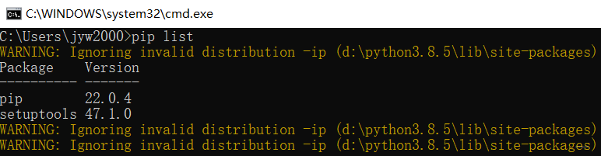

解决方案

警告原因：之前安装插件失败/中途退出，导致插件安装出现异常导致的

解决方法：找到警告信息中报错的目录，然后删掉~开头的文件夹

